宜蘭縣壯圍國中辦理『Fun遊傳藝--鬥陣來七逃』
四校聯合校外教學暨校際交流活動實施計畫
一、活動目的：
(一)培養學生能具有欣賞在地文史，認同在地文化的能力與態度，並能具備自己規劃、執行短程旅行的能力。
(二)透過認識傳統藝術中心的活動，融入環境教育中文化保護、生態系統平衡及綠建築的認識等觀念或議題，向師生傳達環境維護與傳承的概念。
(三)透過四校教師之指導與活動之進行，增進身心障礙學生人際互動與社交能力。
(四)將職業試探與態度之概念融合學習活動中，期能使學生獲得更多實務操作之能力與經驗。
二、舉辦單位：教務處特教組
三、協辦單位：員山國中、礁溪國中、蘇澳國中
三、參與人員：
(一)壯圍國中特教班、巡輔班師生，共18人。
(二)員山國中特教班、巡輔班師生，共15人。
(三)礁溪國中特教班、資源班師生，共16人。
(四)蘇澳國中特教班師生，共10人。
四、活動時間：
101年11月22日(星期四)上午8：00至16：00。
五、活動地點：
國立傳統藝術中心
六、活動經費：
(一)入園門票由各校自行負擔。
(二)DIY體驗活動每人100元，由參加者自行負擔。
(三)午餐由各校自行負擔。
七、活動重點：
(一)能依循指示參觀室內設施，體驗館內人文風情
(二)能找到洗手間及逃生門等標示
(三)能遵守參觀禮儀不隨意大聲喧嘩
(四)遇問題時能主動向服務人員尋求協助
(五)能欣賞民藝大街各種展示之傳統藝術，能遵守規範
(六)能遵守園區安全守則，相互提醒
(七)進行DIY體驗活動，能相互協助，欣賞作品
(八)能與他校同學進行合宜的互動，彼此交流生活經驗
八.活動當日流程：
8：00~8：30  8：30~9：00  9：00~9：30  9：30~9：50 | 行前叮嚀  啟程前往傳藝中心  各校於中央廣場集合  多媒體簡報：導覽介紹傳藝中心環境設施 | 林 容  李聰謙  導覽專員
9：50~11：00  11：00~11：30  11：30~13：00  13：00~13：30  13：30~15：20 | DIY體驗活動：體驗原住民串珠工藝  觀賞廖添丁傳奇實境秀  午餐用餐暨休息  文昌祠導覽活動  體驗傳藝中心的文史情懷：  民藝街、臨水街、工藝傳習所、黃舉人宅等處踩街、看展 | 體驗活動專員  各校教師  導覽專員  各校教師
15：20 | 賦歸 | 各校教師

九、本計畫經奉 校長核准後實施，修正時亦同。

宜蘭縣壯圍國中辦理『Fun遊傳藝-鬥陣來七逃』
四校聯合校外教學暨校際交流活動經費概算
學校名稱費用項目 | 壯圍國中 |  | 員山國中 |  | 礁溪國中 |  | 蘇澳國中
入園門票 | 有手冊  人數 | 無手冊人數 | 有手冊  人數 | 無手冊人數 | 有手冊  人數 | 無手冊人數 | 有手冊  人數 | 無手冊人數
DIY體驗活動 | 參與人數： |  | 參與人數： |  | 參與人數： |  | 參與人數：0
DIY體驗活動 |  |  |  |  |  |  | 0
午餐 | 自理 |  | 自理 |  | 自理 |  | 自理
總計

備註：1.請先備妥『身心障礙者之手冊』，另陪同人員(限1位)亦可免費入園。
2.宜蘭縣民請攜帶身份證，票價100元。
3.DIY體驗活動為原住民風海角七號幸運手鍊、項鍊、吊飾、識別證帶或鑰匙圈等，每份100元，可自行選擇樣式。
4.午餐若有需要代訂7-11超商便當，可先提出需求。

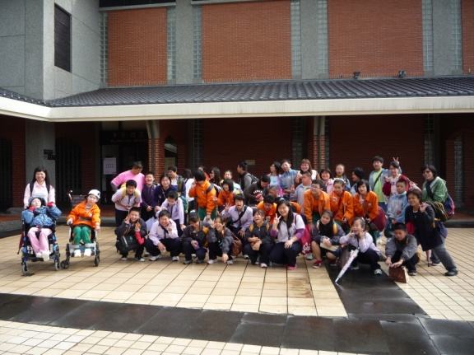 | 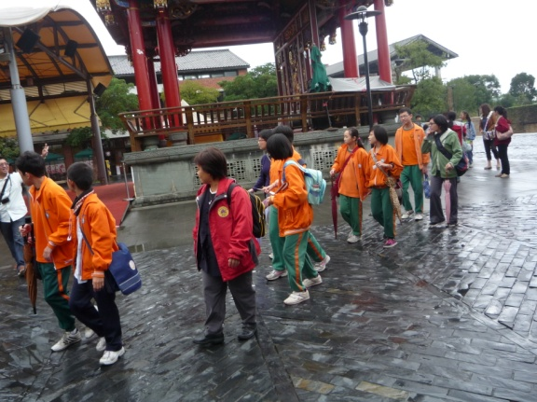
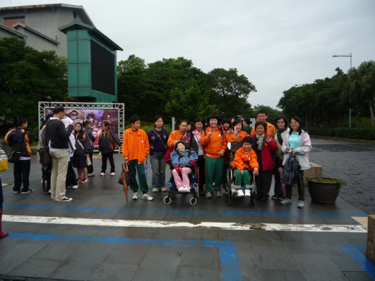 | 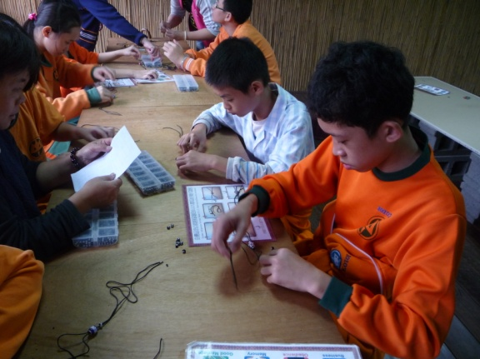
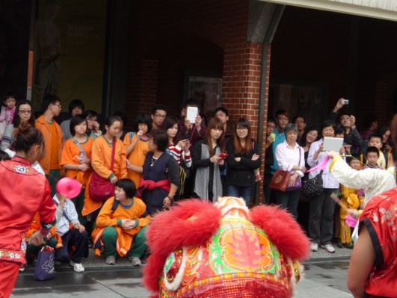 | 